### Transcription > Auto annotate tiers…

Öffnet einen Dialog, über den die Nutzung der Funktion „Auto annotate tiers…“ eingeleitet werden kann. Mit dieser Funktion kann den in einer Spur vorkommenden Zeichenfolgen, die ein durch einen regulären Ausdruck beschriebenes Muster erfüllen, automatisch ein Annotationswert in einer der jeweiligen Spur zugeordneten Annotationsspur zugeordnet werden. Festgelegt werden können dabei die zu annotierende(n) Spur(en), der das Muster beschreibende reguläre Ausdruck, der Annotationswert und die Kategorie der Annotationsspur(en).

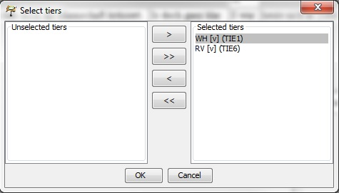Im ersten Schritt werden Sie dazu aufgefordert, die Spur(en) festzulegen, die automatisch annotiert werden soll(en):

* Select tiers: Durch das Verschieben von Spuren in die Liste „Unselected tiers“ oder in die Liste „Selected tiers“ wird festgelegt, welche Spuren automatisch annotiert werden sollen. Die Spuren in der Liste „Unselected tiers“ werden nicht automatisch annotiert; die Spuren in der Liste „Selected tiers“ werden automatisch annotiert.

Im zweiten Schritt, werden sie dazu aufgefordert, den regulären Ausdruck, die Kategorie der Annotationsspur(en) und den Annotationswert festzulegen:

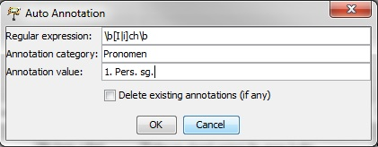

* Regular expression: Hier wird ein regulärer Ausdruck[1] eingegeben, der auf alle und nur die Zeichenfolgen in den im ersten Schritt ausgewählten Spuren zutrifft, denen eine Annotation automatisch zugeordnet werden soll. Wenn der eingegebene reguläre Ausdruck nicht auf alle der zu annotierenden Zeichenfolgen zutrifft, dann wird nicht all den zu annotierenden Zeichenfolgen automatisch eine Annotation zugeordnet. Wenn der eingegebene reguläre Ausdruck nicht nur auf die zu annotierenden Zeichenfolgen zutrifft, dann wird auch nicht zu annotierenden Zeichenfolgen automatisch eine Annotation zugeordnet.[2]
* Annotation category: Hier wird die Kategorie angegeben, zu der die Annotationsspuren gehören sollen, in denen die Annotationen automatisch angelegt werden. Die automatisch angelegten Annotationen, die jeweils einer der im ersten Schritt ausgewählten Spuren zugeordnet sind, werden in einer der jeweiligen Spur zugeordneten Annotationsspur angelegt. An dieser Stelle sind jeweils im Hinblick auf eine der im ersten Schritt ausgewählten Spuren zwei Fälle möglich. Fall 1: Der ausgewählten Spur wurde vor der automatischen Annotation noch keine Annotationsspur mit der angegebenen Kategorie zugeordnet. In diesem Fall wird automatisch eine neue Annotationsspur mit der angegebenen Kategorie erstellt und der Spur zugeordnet. Fall 2: Der ausgewählten Spur wurde vor der automatischen Annotation schon eine Annotationsspur mit der angegebenen Kategorie zugeordnet. In diesem Fall werden die Annotationen in dieser Annotationsspur angelegt.[3]
* Annotation value: Hier wird die Zeichenfolge eingegeben, die den Zeichenfolgen, die das Muster erfüllen, als Annotationswert zugeordnet werden soll.
* Delete existing annotations (if any): Die Aktivierung dieser Option ist nur dann folgenreich, wenn einer der im ersten Schritt ausgewählten Spuren schon vor der automatischen Annotation eine Annotationsspur zugeordnet wurde, deren Kategorie mit der im zweiten Schritt angegebenen Kategorie übereinstimmt. Wenn dies der Fall ist und wenn außerdem diese Option aktiviert wird, dann werden Annotationen gelöscht, die schon vor der automatischen Annotation in dieser Spur angelegt wurden.

Die folgenden beiden Abbildungen veranschaulichen die Aufbereitung einer Transkription mithilfe der Funktion „Auto annotate tier…“. Dabei wurden die zu annotierenden Spuren, der das Muster beschreibende reguläre Ausdruck, der Annotationswert und die Kategorie der Annotationsspuren so festgelegt, wie es in den vorangegangenen Abbildungen abgebildet ist.

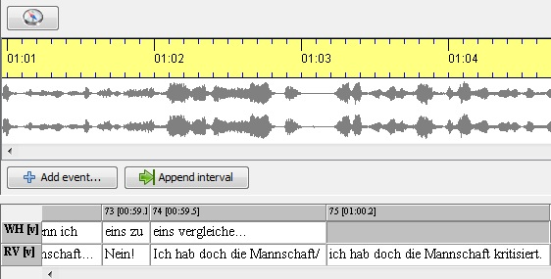

Transkription vor der automatischen Annotation

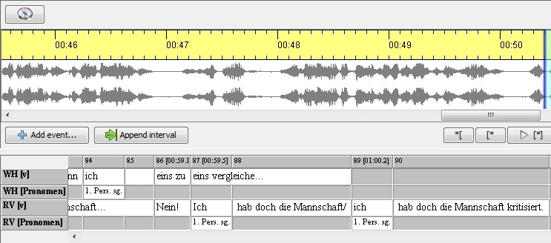

Transkription nach der automatischen Annotation

automatisch neu erstellte Zeitpunkte (nicht-aligniert)

automatisch neu erstellte Annotationsspuren

automatisch zugeordnete Annotationswerte

nicht automatisch erstellte Zeitpunkte (aligniert)

mit dem Muster übereinstimmende Zeichenfolgen in den ausgewählten Spuren

In der Abbildung, auf der die annotierte Transkription zu sehen ist, ist nur die Unterscheidung zwischen den blau markierten und den rot markierten Zeitpunkten erläuterungsbedürftig. Ein Vergleich von dieser Abbildung mit der Abbildung, auf der die nicht-annotierte Transkription zu sehen ist, ist in diesem Zusammenhang aufschlussreich. Die blau markierten Zeitpunkte sind Zeitpunkte, die vor der automatischen Annotation schon vorhanden waren, die rot markierten Zeitpunkte hingegen sind erst bei der automatischen Annotation erstellt worden. Immer dann, wenn in der zu annotierenden Spur die Grenzen einer mit dem Muster übereinstimmenden Zeichenfolge nicht mit den Grenzen von ein und demselben Ereignisses zusammenfallen, werden weitere Zeitpunkte erstellt, um sowohl in der zu annotierenden Spur als auch in der Annotationsspur die Grenzen der automatisch angelegten Annotation zu markieren. Die auf diese Weise erstellten Zeitpunkte sind jedoch nicht aligniert.

Abschließend soll noch auf zwei besondere Fälle, die bei der Anwendung der Funktion „Auto annotate tier…“ eintreten können, hingewiesen werden.

Sonderfall 1:

Der Umstand, dass die bei der automatischen Annotation neu erstellten Zeitpunkte nicht aligniert sind, kann dazu führen, dass einer Zeichenfolge kein Annotationswert zugeordnet wird, obwohl diese in einer der ausgewählten Spuren vorkommt und außerdem mit dem Muster übereinstimmt. Wenn dieser Fall eintritt, erscheint eine Fehlermeldung. In der folgenden Abbildung sind so ein Fall und die dann erscheinende Fehlermeldung abgebildet:

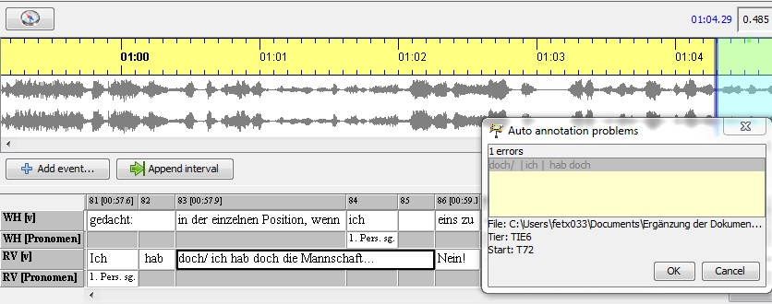

mit dem Muster übereinstimmende Zeichenketten in den ausgewählten Spuren

Fehlermeldung

automatisch neu erstellte Zeitpunkte (nicht-aligniert) und durch sie markierte Ereignisgrenzen

nicht automatisch erstellte Zeitpunkte (aligniert) und durch sie markierte Ereignisgrenzen

mit dem Muster übereinstimmende Zeichenkette in einer ausgewählten Spur

In dieser Abbildung sind drei Zeichenfolgen zu sehen, die mit dem Muster übereinstimmen und die in den ausgewählten Spuren vorkommen. Zwei davon sind lila umrandet. Diesen wurde automatisch eine Annotation zugeordnet. Eine davon ist blau umrandet. Dieser wurde keine Annotation zugeordnet. Dass dieser keine Annotation zugeordnet wurde, kann darauf zurückgeführt werden wie die Funktion zur automatischen Annotation funktioniert.[4] In einem solchen Fall, kann der zu annotierenden Zeichenfolge nur manuell eine Annotation zugeordnet werden. In der Fehlermeldung werden in einer Liste die Stellen der Transkription aufgelistet, an denen einer zu annotierenden Zeichenfolge nicht automatisch eine Annotation zugeordnet werden konnte. Durch einen Doppelklick auf einen Eintrag in der Liste springt der Partitur Editor jeweils zu der zum Eintrag gehörenden Stelle der Transkription.

Sonderfall 2:

Wenn die automatisch angelegten Annotationen in einer Annotationsspur angelegt werden, die nicht bei der automatischen Annotation neu erstellt wurde, dann kann es sich ergeben, dass sich die bei der automatischen Annotation neu angelegten Annotationen mit bereits in der Annotationsspur vorhandenen Annotationen überschneiden. Wenn dies der Fall ist, wird der Benutzer dazu aufgefordert, für jede Annotationsspur, in der Überschneidungen vorhanden sind, festzulegen, wie mit den Überschneidungen umgegangen werden soll. Dabei kann er aus zwei Alternativen wählen:

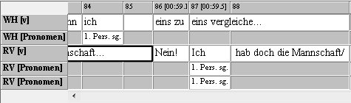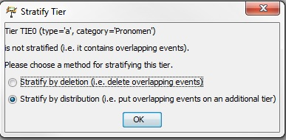

* Stratify by deletion: Wird diese Option gewählt, so werden die neu angelegten Annotationen, die sich mit bereits vorhandenen Annotationen überschneiden, gelöscht. In der rechten der beiden vorangegangenen Abbildungen ist das Ergebnis dieses Vorganges in den beiden oberen Spuren abgebildet.
* Stratify by distribution: Wird diese Option gewählt, so werden die neu angelegten Annotationen, die sich mit bereits vorhandenen Annotationen überschneiden, in einer weiteren Annotationspur angelegt. In der rechten der beiden vorangegangenen Abbildungen ist das Ergebnis dieses Vorganges in den drei unteren Spuren abgebildet.

1. Ein regulärer Ausdruck ist ein Ausdruck einer bestimmten formalen Sprache, der zur Identifikation von (Mengen von) Zeichenfolgen verwendet werden kann. Darunter, dass er zur Identifikation von (Mengen von) Zeichenfolgen verwendet werden kann, ist Folgendes zu verstehen: Mit einem regulären Ausdruck wird ein Muster beschrieben, das auf Zeichenfolgen zutrifft oder nicht zutrifft; mithilfe des beschriebenen Musters können die Zeichenfolgen, auf die das Muster zutrifft, von denen unterschieden werden, auf die es nicht zutrifft. In der vorangegangenen Abbildung ist der reguläre Ausdruck „\b[I|i]ch\b“ zu sehen. Dieser trifft auf all die Zeichenfolgen zu, für die das Folgende gilt: Das erste Zeichen der Folge ist ein „I“ oder ein „i“; das zweite Zeichen der Folge ist ein „c“; das letzte Zeichen der Folge ist ein „h“.
2. Ein besonderer Fall, in dem einer Zeichenfolge kein Annotationswert zugeordneten wird, obwohl diese in einer der ausgewählten Spuren vorkommt und außerdem mit dem Muster übereinstimmt, wird am Ende dieses Abschnittes als *Sonderfall 1* beschrieben.
3. Eine besondere Variante dieses Falles, in der sich die automatisch angelegten Annotationen mit bereits bestehenden Annotationen überschneiden, wird als *Sonderfall 2* am Ende dieses Abschnittes beschrieben.
4. Vereinfacht lässt sich die Funktionsweise folgendermaßen beschreiben: Beginnend mit der obersten Spur sucht der Partitur-Editor in den ausgewählten Spuren jeweils einzeln nach Zeichenfolgen, die mit dem angegebenen Muster übereinstimmen. Wenn eine solche Zeichenfolge gefunden wird, dann können zwei Fälle gegeben sein. Erstens kann der Fall gegeben sein, dass beide Grenzen dieser Zeichenfolge mit den Grenzen von ein und demselben Ereignis zusammenfallen. In diesem Fall ordnet der Partitur-Editor diesem Ereignis in der Annotationsspur die Annotation zu. Zweitens kann der Fall gegeben sein, dass nicht beide Grenzen dieser Zeichenfolge mit den Grenzen von ein und demselben Ereignis zusammenfallen. In diesem Fall zieht der Partitur-Editor durch das Erstellen von (nicht-alignierten) Zeitpunkten automatisch Grenzen, bis beide Grenzen dieser Zeichenfolge mit den Grenzen von ein und demselben Ereignis zusammenfallen. Dann ordnet er diesem Ereignis die Annotation zu.

   Betrachten wir nun die oben abgebildete Transkription. In der obersten Spur kommt eine mit dem Muster übereinstimmende Zeichenfolge vor, für die nicht gilt, dass ihre beiden Grenzen mit den Grenzen von ein und demselben Ereignis zusammenfallen. Der Partitur-Editor hat automatisch die beiden orange umrandeten (nicht-alignierten) Zeitpunkte erstellt, damit die Grenzen dieser Zeichenfolge mit den Grenzen von ein und demselben Ereignis zusammenfallen. Diesem Ereignis hat er dann die Annotation zugeordnet. In der dritten Spur kommen zwei Zeichenfolgen vor, die mit dem Muster übereinstimmen. Der ersten hat der Partitur-Editor eine Annotation zugeordnet, der zweiten hat er keine Annotation zugeordnet. Betrachten wir nun die zweite. Für diese gilt nicht, dass ihre beiden Grenzen mit den Grenzen von ein und demselben Ereignis zusammenfallen. Diesmal hat der Partitur-Editor jedoch nicht automatisch Grenzen durch das Erstellen von nicht-alignierten Zeitpunkten gezogen. Er hat es nicht gemach, weil er nicht wusste, ob die zu erstellenden Zeitpunkte vor oder hinter den bereits erstellten Zeitpunkten liegen: Er weiß zwar, dass die Zeitpunkte zwischen den in der Abbildung grün umrandeten Zeitpunkten liegen, er weiß aber nicht, ob sie vor oder hinter den orange umrandeten Zeitpunkten liegen, denn deren zeitliche Position ist nicht durch die Angabe eines absoluten Zeitwertes spurübergreifend bestimmt, sondern nur innerhalb der ersten Spur durch die Anordnung der von ihnen begrenzten Ereignisse in dieser Spur.